|  |  |  |  |  |
| --- | --- | --- | --- | --- |
| **윈도우프로그래밍_과제_11주** | **이름 :** |  | **학번 :** |  |

* 프로그램 과제

1. 폼의 크기가 변경되어도 폭은 300에서 500이고, 높이는 300에서 700사이만 가능한 프로그램을 작성하시오.

* 힌트1) 폭과 높이는 Width, Height 프로퍼티
* 힌트2) Resize 이벤트 핸들러 – 폼 크기가 변경되는 이벤트가 발행하면 폭과 높이가 지정한 범위 내에 있는지 검사하여 범위내로만 변경되도록 한다

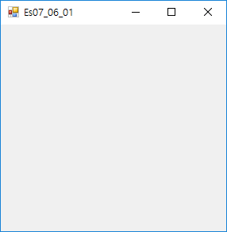

|  |
| --- |
| **[프로그램 소스]** |
| **[실행 결과]** |

1. 다음과 같은 형태로 버튼을 배치하고 제시한 조건대로 처리하는 프로그램을 작성하시오

* [BringToFront] 버튼 클릭 : button2를 맨 위로 이동
* [SendToBack] 버튼 클릭 : button2를 맨 아래로 이동
* [Disable] 버튼 클릭 : button1 을 비활성화
* [Enable] 버튼 클릭 : button1 을 활성화

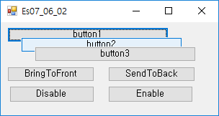 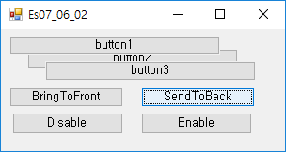 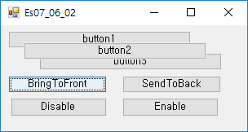

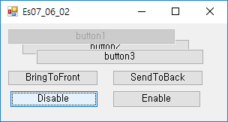 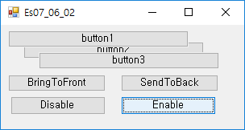

|  |
| --- |
| **[프로그램 소스]** |
| **[실행 결과]** |